LAPAROTOMIA EXPLORATÓRIA EM ESTAÇÃO EM POTRA – RELATO DE CASO
Stephanie Teixeira Santos Pompilio¹*, Mateus Naime Machado² e Priscila Fantini³.
¹Graduanda em Medicina Veterinária – UNA Bom Despacho – Bom Despacho/MG – Brasil – *Contato: stephanie.pompilio@gmail.com
²Médico Veterinário autônomo – Florestal/MG- Brasil
³Professora de Medicina Veterinária – UNA Bom Despacho – Bom Despacho/MG – Brasil

INTRODUÇÃO
Os equídeos possuem algumas características anatômicas singulares, como a baixa capacidade volumétrica do estômago, mesentério jejunal extenso, diminuição abrupta do diâmetro do lúmen, entre outras características morfológicas que predispõem enfermidades digestivas. A cólica equina, ou síndrome do abdome agudo (SAA), possui diversas etiologias e é a afecção digestiva mais comum na espécie, caracterizada por dores abdominais de caráter agudo e intenso e acompanhadas de sinais sistêmicos. São causas comuns de SAA: superprodução de gás, distensão, obstruções, torções intestinais, parasitoses, dentre outras^{5,2,1}. Geralmente, um equino com cólica apresenta diversos sinais clínicos, como olhar para o flanco, se pôr em decúbito esternal e em seguida rolar, hiperidrose, escoicear o abdômen, hipomotilidade intestinal e desidratação⁴. O atendimento de animais com cólica deve ser emergencial, sendo necessário tomar medidas imediatas para aliviar os sinais enquanto se estuda a causa principal da afecção². O diagnóstico precoce é de suma importância para que se defina rapidamente se o caso requer um tratamento clínico, cirúrgico emergencial ou eutanásia⁵. A laparotomia exploratória consiste em uma incisão vertical entre a última costela e o músculo tensor da fáscia lata do membro pélvico, que possibilita um exame manual e direto do trato digestivo. A utilização da técnica permite estabelecer um diagnóstico mais assertivo e assim determinar o melhor tratamento para a patologia encontrada³. Este relato traz um caso de realização bem sucedida da técnica de laparotomia exploratória para resolução de síndrome de cólica em uma potra.

RELATO DE CASO E DISCUSSÃO
Uma potra de 1 ano e 6 meses de idade, pesando 330kg, oriunda do município de Itapecerica-MG, foi levada pelo proprietário à zona rural do município de Florestal-MG, para ser examinada pelo médico veterinário local. O relato era de que o animal apresentava inapetência há cerca de sete dias, e que, com frequência, escoiceava o abdômen, deitava, rolava e se levantava. Com isso, foi indicado o encaminhamento imediato do animal para um bloco cirúrgico, para realização de uma laparotomia exploratória em estação. A potra foi sedada com 6,6mg IV de Detomidina (0,02mg/kg) e 49,5mg IV de Morfina (0,15mg/kg), e em seguida fez-se anestesia local com 20ml (400mg) de Lidocaína 2%, aplicados e distribuídos sob a linha de incisão (com formato de “L invertido”) no flanco esquerdo. A assepsia da região foi feita com clorexidina 2% e álcool 70°, iniciando-se, a posteriori, a laparotomia com uma incisão de aproximadamente 20cm no flanco esquerdo (Figura 1).

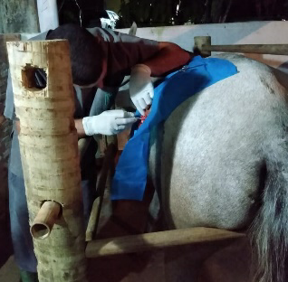

Figura 1: Médico veterinário realizando incisão no flanco esquerdo da potra (Fonte autoral).

Durante a exploração, constatou-se à palpação, que a origem da cólica era uma obstrução do cólon menor causada pela presença de grande quantidade de enterólitos. Realizou-se, então, suaves compressões no local para desfazer a massa que possuía consistência firme e para reduzir o risco de rompimento da região obstruída, a qual se encontrava congesta (Figura 2).

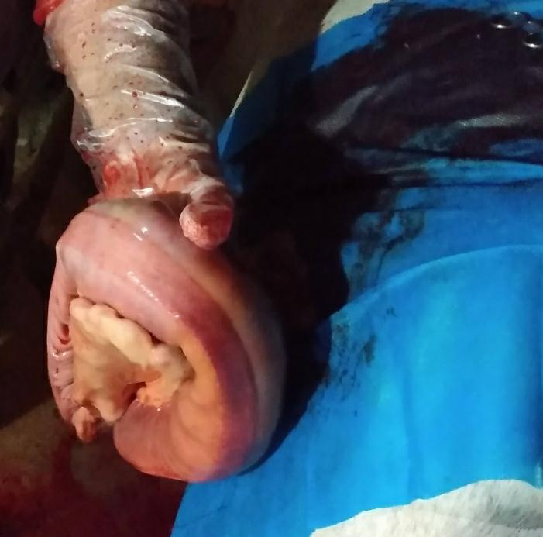

Figura 2: Área congesta do segmento do cólon menor (Fonte autoral).

Após desfazer os enterólitos, foram realizadas as suturas internas padrão “Reverdin” com fio absorvível monocryl, e externa padrão “Simples Separado” com fios nylon não absorvível (Figura 3).

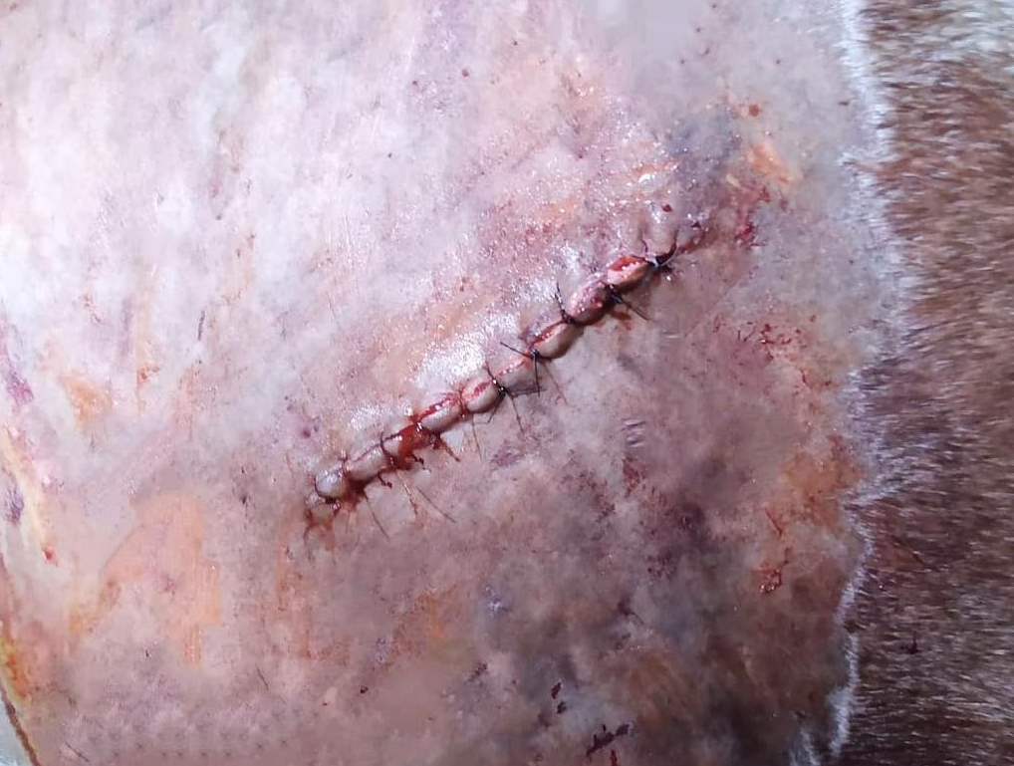

Figura 3: Sutura “simples separado” realizada após procedimento cirúrgico (Fonte autoral).

No pós-operatório, o animal ficou em observação e não apresentou intercorrências. Foi mantido em fluidoterapia à base de 40 ml de Cloreto de Potássio (sendo diluído 3ml em cada frasco de soro de 1 litro), além de 3,3ml (660mg) de Fenilbutazona (2mg/kg) IV, 1.980.000 UI de Penicilina (60000 UI/kg) IM, 10 ml de Catosal® (vitamina B12) IV, e também 500 ml de Polijet® IV. Por ter sido um procedimento realizado à campo, administrou-se, por precaução, 6 unidades de soro antitetânico. A eliminação da massa fecal foi observada posteriormente associada à diarreia. O animal evoluiu com melhora do estado geral, tendo os parâmetros vitais estabilizados, voltando a se alimentar normalmente e apresentando funcionalidade do trato gastrointestinal.

CONSIDERAÇÕES FINAIS
Sabe-se que há diversas etiologias para síndrome da cólica equina, e é de suma importância que o veterinário tenha vasto conhecimento e experiência para saber diagnosticá-las. O diagnóstico precoce da cólica bem como de sua etiologia, favorece o prognóstico do animal e aumenta a possibilidade de sucesso nos tratamentos clínico e/ou cirúrgico. No caso em questão, apesar do atendimento do animal ter demorado sete dias para ser feito, ainda foi possível reverter o quadro com a laparotomia realizada. Normalmente, após 18 horas de tratamento clínico para cólica sem resultados positivos, é indicada a intervenção cirúrgica, que neste caso, foi realizada com êxito.

